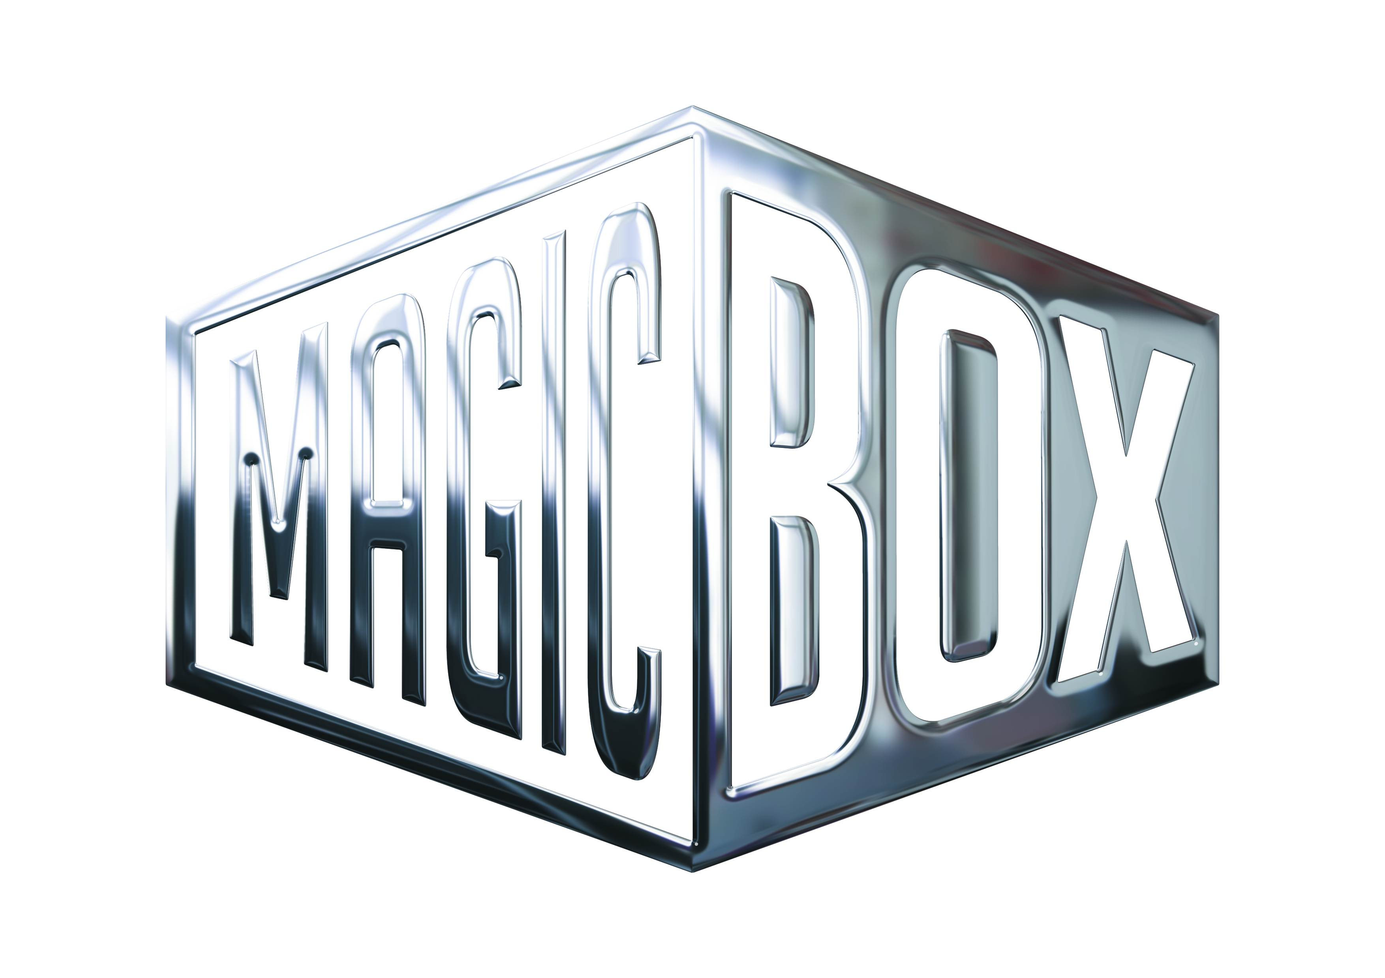 Magic Box, a.s, Na Klikovce 7, 140 00 Praha 4 www.magicbox.cz
Jana Šafářová
OSVČ spolupracující se společností Magic Box, a.s.
Public Relations
IČO: 62952820
mobil 606 732 779

DVD a Blu-ray LISTOPAD 2012

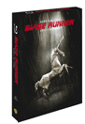 |  | Blade Runner edice k 30.výročí 3BD  Blade Runner 30th Anniversary Collection  MOC: 699,- Kč  Datum vydání: 7.11.2012  link: web makety: 2D 3D |  |  | 
 |  | Californication 5. série 2DVD  Californication Season 5  MOC: 599,- Kč  Datum vydání: 7.11.2012  link: web makety: 2D 3D |  |  | 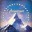
 |  | Dexter 5. série 3DVD  Dexter Season 5  MOC: 899,- Kč  Datum vydání: 7.11.2012  link: web makety: 2D 3D
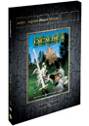 |  | Excalibur DVD (dab.) - Edice Filmové klenoty  Excalibur  MOC: 199,- Kč  Datum vydání: 7.11.2012  link: web makety: 2D 3D
 |  | Horečka sobotní noci DVD (dab.) - Retro edice  Saturday Night Fever  MOC: 199,- Kč  Datum vydání: 7.11.2012  link: web makety: 2D 3D
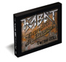 |  | Kabát - Banditi di Praga Live 2CD  Kabát - Banditi di Praga Live  MOC: 149,- Kč  Datum vydání: 7.11.2012  link: web makety: 2D 3D
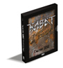 |  | Kabát - Banditi di Praga Live 2DVD  Kabát - Banditi di Praga Live  MOC: 199,- Kč  Datum vydání: 7.11.2012  link: web makety: 3D
 |  | Kolekce Největší filmové klenoty 5DVD  Kolekce Největší filmové klenoty  MOC: 499,- Kč  Datum vydání: 7.11.2012  link: web makety: 2D 3D
 |  | Kolekce Nezkrocená Amerika 4DVD  Untamed Americas  MOC: 499,- Kč  Datum vydání: 7.11.2012  link: web makety: 2D 3D |  |  | 
 |  | Kolekce Policajt v Beverly Hills 1.-3. 3DVD  Beverly Hills Cop I-III  MOC: 499,- Kč  Datum vydání: 7.11.2012  link: web makety: 2D 3D
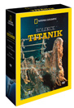 |  | Kolekce Titanik 3DVD  Titanic Collection  MOC: 499,- Kč  Datum vydání: 7.11.2012  link: web makety: 2D 3D
 |  | Looney Tunes: Úžasná show 3.část DVD  Looney Tunes Show Volume 3  MOC: 199,- Kč  Datum vydání: 7.11.2012  link: web makety: 2D 3D
 |  | Malý Velký Muž DVD - Filmové klenoty  Little Big Man  MOC: 199,- Kč  Datum vydání: 7.11.2012  link: web makety: 2D 3D
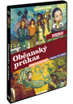 |  | Občanský průkaz 2DVD  Občanský průkaz  MOC: 199,- Kč  Datum vydání: 7.11.2012  link: web makety: 2D 3D
 |  | Pohled zevnitř: Léčivé vlastnosti marihuany DVD  Inside Medical Marijuana  MOC: 199,- Kč  Datum vydání: 7.11.2012  link: web makety: 2D 3D
 |  | Prázdná kolébka DVD  Oranges and Sunshine  MOC: 199,- Kč  Datum vydání: 7.11.2012  link: web makety: 2D 3D
 |  | Připoutejte se, prosím! 2. DVD - Retro edice  Airplane! 2  MOC: 199,- Kč  Datum vydání: 7.11.2012  link: web makety: 2D 3D
 |  | Připoutejte se, prosím! DVD - Retro edice  Airplane!  MOC: 199,- Kč  Datum vydání: 7.11.2012  link: web makety: 2D 3D
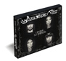 |  | Wanastowi vjecy - Letíme na Wenuši CD  Wanastowi vjecy - Letíme na Wenuši  MOC: 149,- Kč  Datum vydání: 7.11.2012  link: web makety: 2D 3D
 |  | Western kolekce 5DVD  Western kolekce  MOC: 499,- Kč  Datum vydání: 7.11.2012  link: web makety: 2D 3D
 |  | Bullittův případ DVD (dab.) - Edice Filmové klenoty  Bullit  MOC: 199,- Kč  Datum vydání: 14.11.2012  link: web makety: 2D 3D
 |  | Donaldovy nejlepší vánoční grotesky DVD  Donald Duck´s christmas favourites  MOC: 199,- Kč  Datum vydání: 14.11.2012  link: web makety: 2D 3D |  |  | 
 |  | Drsný Harry DVD (dab.) - Edice Filmové klenoty  Dirty Harry  MOC: 199,- Kč  Datum vydání: 14.11.2012  link: web makety: 2D 3D
 |  | Frankie a Johnny DVD (dab.) - 100 let Paramountu  Frankie & Johnny  MOC: 199,- Kč  Datum vydání: 14.11.2012  link: web makety: 2D 3D
 |  | Harry Potter a Relikvie smrti část 1. S.E. 3DVD  Harry Potter and The Deathly Hallows Part 1 CE  MOC: 299,- Kč  Datum vydání: 14.11.2012  link: web makety: 2D 3D
 |  | Harry Potter a Relikvie smrti část 2. S.E. 3DVD  Harry Potter and The Deathly Hallows Part 2 CE  MOC: 299,- Kč  Datum vydání: 14.11.2012  link: web makety: 2D 3D
 |  | Katy Perry: Part of Me BD  Katy Perry: Part of Me  MOC: 499,- Kč  Datum vydání: 14.11.2012  link: web makety: 2D 3D
 |  | Katy Perry: Part of Me BD (3D)  Katy Perry: Part of Me  MOC: 599,- Kč  Datum vydání: 14.11.2012  link: web makety: 2D 3D
 |  | Katy Perry: Part of Me DVD  Katy Perry: Part of Me  MOC: 299,- Kč  Datum vydání: 14.11.2012  link: web makety: 2D 3D
 |  | Neslušný návrh DVD (dab.) - 100 let Paramountu  Indecent Proposal  MOC: 199,- Kč  Datum vydání: 14.11.2012  link: web makety: 2D 3D
 |  | Paličkou praštěná kuchařka vol.1  Paličkou praštěná kuchařka vol.1  MOC: 199,- Kč  Datum vydání: 14.11.2012  link: web makety: 2D 3D
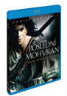 |  | Poslední mohykán: Finální režisérská verze BD  Last of the Mohicans: Definitive Director´s Cut  MOC: 499,- Kč  Datum vydání: 14.11.2012  link: web makety: 2D 3D
 |  | Sabrina DVD (1995) - 100 let Paramountu  Sabrina (1995)  MOC: 199,- Kč  Datum vydání: 14.11.2012  link: web makety: 2D 3D
 |  | Scooby Doo: Záhady s.r.o.,druhá řada, část 1 a 2 2DVD  Scooby-Doo Mystery Inc. Season 2, Part 1  MOC: 199,- Kč  Datum vydání: 14.11.2012  link: web makety: 2D 3D
 |  | Scooby Doo: Záhady s.r.o.,první řada, část 4 a 5 2DVD  Scooby-Doo Mystery Inc. Season 1, Part 2  MOC: 199,- Kč  Datum vydání: 14.11.2012  link: web makety: 2D 3D
 |  | Zahulíme, uvidíme 3. DVD  Very Harold and Kumar Christmas  MOC: 299,- Kč  Datum vydání: 14.11.2012  link: web makety: 2D 3D
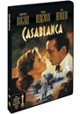 |  | Casablanca DVD (dab.)  Casablanca  MOC: 199,- Kč  Datum vydání: 21.11.2012  link: web makety: 2D 3D
 |  | Divotvorný hrnec DVD (dab.) - Filmové klenoty  Finian's Rainbow  MOC: 199,- Kč  Datum vydání: 21.11.2012  link: web makety: 2D 3D
 |  | Harry Potter: Kompletní sběratelská kolekce 24DVD  Harry Potter: Complete Collection Boxset  MOC: 2.499,- Kč  Datum vydání: 21.11.2012  link: web makety:
 |  | Kolekce Petr Pan 1.+2. 2DVD  Peter Pan: 1 and 2 Box Set  MOC: 599,- Kč  Datum vydání: 21.11.2012  link: web makety: 2D 3D
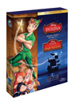 |  | Kolekce Petr Pan 1+2 2BD  Peter Pan: 1 and 2 Box Set  MOC: 899,- Kč  Datum vydání: 21.11.2012  link: web makety: 2D 3D
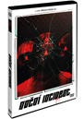 |  | Noční incident DVD  The Incident  MOC: 199,- Kč  Datum vydání: 21.11.2012  link: web makety: 2D 3D
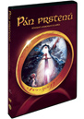 |  | Pán prstenů DVD (animovaný)  Lord of the Rings Animated  MOC: 199,- Kč  Datum vydání: 21.11.2012  link: web makety: 2D 3D
 |  | Petr Pan 2.: Návrat do Země Nezemě BD  Peter Pan: Return To Neverland  MOC: 499,- Kč  Datum vydání: 21.11.2012  link: web makety: 2D 3D
 |  | Petr Pan 2.: Návrat do Země Nezemě DVD  Peter Pan: Return To Neverland  MOC: 299,- Kč  Datum vydání: 21.11.2012  link: web makety: 2D 3D
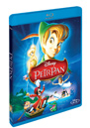 |  | Petr Pan S.E. BD  Peter Pan Special Edition  MOC: 499,- Kč  Datum vydání: 21.11.2012  link: web makety: 2D 3D
 |  | Petr Pan S.E. DVD  Peter Pan Special Edition  MOC: 299,- Kč  Datum vydání: 21.11.2012  link: web makety: 2D 3D
 |  | Přelet nad kukaččím hnízdem DVD (dab.)  One Flew over the Cuckoos Nest  MOC: 199,- Kč  Datum vydání: 21.11.2012  link: web makety: 2D 3D
 |  | Quo Vadis 2DVD - Filmové klenoty  Quo Vadis  MOC: 199,- Kč  Datum vydání: 21.11.2012  link: web makety: 2D 3D
 |  | Tady hlídám já DVD  Tady hlídám já  MOC: 199,- Kč  Datum vydání: 21.11.2012  link: web makety: 2D 3D
 |  | Až vyjde měsíc BD  Moonrise Kingdom  MOC: 499,- Kč  Datum vydání: 28.11.2012  link: web makety: 2D 3D
 |  | Až vyjde měsíc DVD  Moonrise Kingdom  MOC: 299,- Kč  Datum vydání: 28.11.2012  link: web makety: 2D 3D
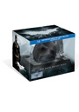 |  | Temný rytíř povstal - Kápě 2BD  Dark Knight Rises - Bat Cowl  MOC: 1.199,- Kč  Datum vydání: 28.11.2012  link: web makety: 3D
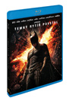 |  | Temný rytíř povstal 2BD  Dark Knight Rises  MOC: 599,- Kč  Datum vydání: 28.11.2012  link: web makety: 2D 3D
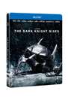 |  | Temný rytíř povstal 2BD steelbook  Dark Knight Rises  MOC: 699,- Kč  Datum vydání: 28.11.2012  link: web makety: 2D 3D
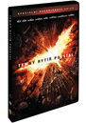 |  | Temný rytíř povstal 2DVD  Dark Knight Rises  MOC: 399,- Kč  Datum vydání: 28.11.2012  link: web makety: 2D 3D
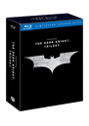 |  | Temný rytíř trilogie - limitovaná dárková edice 5BD  Dark Knight Trilogy Limited Edition Giftset  MOC: 1.199,- Kč  Datum vydání: 28.11.2012  link: web makety: 2D 3D
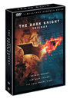 |  | Temný rytíř trilogie - limitovaná dárková edice 6DVD  Dark Knight Trilogy Limited Edition Giftset  MOC: 799,- Kč  Datum vydání: 28.11.2012  link: web makety: 2D 3D

Natočeno podle slavné literární předlohy Louise de Berniéres, která získala mezinárodní cenu.
Info o filmu:
Díky nezapomenutelnému výkonu Nicolase Cage a Penélope Cruz pod vedením uznávaného režiséra Johna Maddena vznikl úžasný obraz Řecka v době 2. světové války. Konkrétně se ocitnete ve dnech vylodění italské okupační jednotky na březích nedotčeného ostrova Kefalonie. Když se zde kapitán Antonio Corelli (Nicolas Cage) a jeho italské mužstvo objeví, přivítá je houževnatá mladá Pelagia (Penélope Cruz) a ostatní vesničané se značným roztrpčením. Navzdory původní nenávisti si však vojsko brzy dokáže získat jejich přízeň svým italským šarmem a vášní pro život. Pelagia a Antonio se začnou sbližovat, což je v rozporu s jejich národnostmi i životní situací. Na konci války tak kapitán stojí před těžkým rozhodnutím. Má opustit ostrov a s ním také ženu, kterou miluje?
V dalších rolích se představí Christian Bale (Drsnej Shift, Americké psycho) a John Hurt (Zločin a trest).
Natočeno podle slavné literární předlohy Louise de Berniéres, která získala mezinárodní cenu.
Info o filmu:
Díky nezapomenutelnému výkonu Nicolase Cage a Penélope Cruz pod vedením uznávaného režiséra Johna Maddena vznikl úžasný obraz Řecka v době 2. světové války. Konkrétně se ocitnete ve dnech vylodění italské okupační jednotky na březích nedotčeného ostrova Kefalonie. Když se zde kapitán Antonio Corelli (Nicolas Cage) a jeho italské mužstvo objeví, přivítá je houževnatá mladá Pelagia (Penélope Cruz) a ostatní vesničané se značným roztrpčením. Navzdory původní nenávisti si však vojsko brzy dokáže získat jejich přízeň svým italským šarmem a vášní pro život. Pelagia a Antonio se začnou sbližovat, což je v rozporu s jejich národnostmi i životní situací. Na konci války tak kapitán stojí před těžkým rozhodnutím. Má opustit ostrov a s ním také ženu, kterou miluje?
V dalších rolích se představí Christian Bale (Drsnej Shift, Americké psycho) a John Hurt (Zločin a trest).
Konec formuláře

